Bonne Mère
  - Du design initial à la stratégie de dépôt retenue
Dossier scientifique de clôture et de reprise différée
Préparé pour Fabien le 18 octobre 2026

Décision retenue
Conserver 70 couches optiques et 26 couches en Rate sur un seul témoin saphir, avec 452 nm pour les deux précoatings du témoin et les deux premières couches de la pièce. La recette finale comporte 96 couches H800 sur saphir. Ce choix privilégie la simplification du monitoring initial et les résultats de précision les plus prometteurs de cette branche.
Paramètre | Valeur retenue
Design | 96 couches H800 sur saphir
Précoatings témoin | 130,211377 nm puis 183,994694 nm
Monitoring des quatre premières opérations | 452 nm commun
Modes pièce | 70 optiques et 26 Rate
Statut | Choix utilisateur après confirmation seulement

La piste 452 nm a donné un arrêt sur 3000 tirages au bruit 0,10, aucun aux deux bruits inférieurs. Elle n’a donc pas franchi le critère strict zéro arrêt et n’a pas reçu de validation indépendante finale. Cette réserve fait partie du choix enregistré, sans qualification expérimentale. [S8]
Toutes les recherches sont arrêtées. Le présent dossier rassemble la décision, les preuves conservées et les conditions d’une reprise ultérieure ; il ne demande aucun calcul nouveau.

1 Origine du problème et données de départ
Le problème Bonne Mère associe la conception d’un filtre multicouche et la recherche d’une stratégie de fabrication compatible avec le matériel de monitoring. Les pièces initiales sont un document Word, un PowerPoint et un classeur Excel. La cible retrouvée par Fabien complète ces sources. [S1]
Source | Contenu utile
BM.docx et BM.pptx | Contexte et figures historiques
data.xlsx feuille design | 100 couches et QWOT à 550 nm
target_retrouvee.txt | 601 ordonnées de transmission retrouvées
Tables H800 | Indices complexes des deux matériaux déposés

Une ambiguïté spectrale résolue explicitement
Le graphique cible du PowerPoint utilise 400 à 1000 nm et 5 à 90% de transmission. Le texte retrouvé porte un axe 600 à 725 nm et 0 à 85%. Le spectre Excel est un calcul du design historique sur une grille quasi logarithmique 400 à 728,629 nm. Ces objets ne sont pas interchangeables.
La décision de travail a consisté à conserver les 601 ordonnées retrouvées et à leur attribuer les longueurs d’onde historiques du classeur. La transformation affine ultérieure de l’axe, conjointement aux épaisseurs, aboutit à 400 à 728,849591640315 nm pour le design saphir retenu. Les ordonnées restent inchangées. [S2]
Le commentaire historique N = 78 ne décrit pas le classeur exploité :100 couches y sont réellement présentes. Le mérite source MF=1,60435 n’a pas de définition assez complète pour être assimilé au RMSE employé ici.

Convention de numérotation
Les couches pièce sont numérotées du substrat vers l’air. Dans le plan de dépôt, les opérations physiques 1 et 2 sont les précoatings du témoin ; la couche pièce 1 correspond à l’opération 3. Les précoatings ne sont pas compris dans les 96 couches pièce.

2 Le design initial à cent couches
Le point de départ conservé est la série des 100 QWOT à 550 nm lue directement dans la feuille design du classeur. L’initialisation n’est pas un candidat déjà optimisé. Les matériaux sont convertis vers H800-Nb2O5 et H800-SiO2 en conservant ordre, alternance et QWOT. [S3]
La conversion appliquée est : épaisseur en nm = QWOT × 550 / (4 ×indice réel H800 à 550 nm). Les indices de référence enregistrés sont 2,357884 et 1,486816. Les épaisseurs documentaires initiales et les épaisseurs après conversionH800 restent distinguées dans les sources.
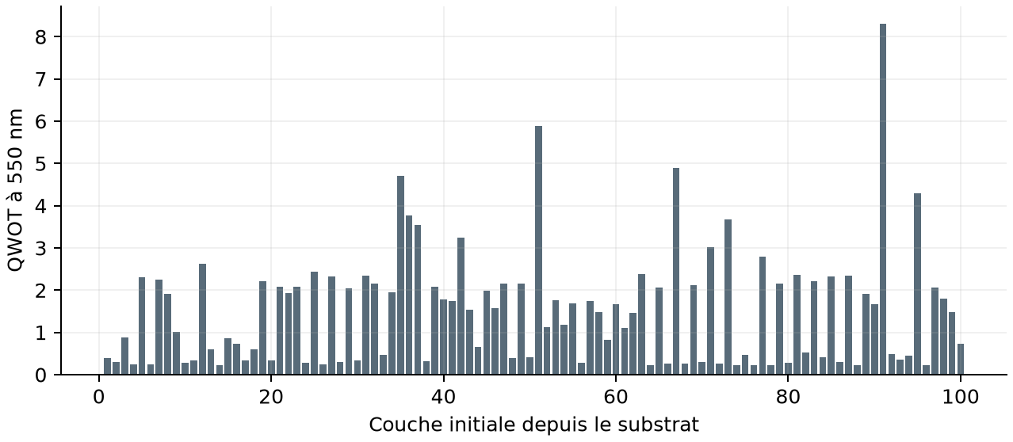
Figure 1 Les cent QWOT documentaires conservés comme point de départ
La recherchePGLOBAL native explore les 100 variablesQWOT sans polissage préalable, avec transformation exacte du gradient en épaisseurs physiques. Les contrôles préalables portent sur l’oracle optique et les 100 dérivées. Les données initiales complètes figurent en annexe et dans le CSV associé.
Les scores de départ anciens dépendent du protocole de cible, de la face arrière et de l’échantillonnage. Le présent dossier ne calcule pas un pourcentage de gain global en juxtaposant ces repères : la cible et le substrat ont évolué pendant la conception.

3 Modèle optique et critères
Les calculs scientifiques utilisent le moteur CERTUS figé au commit7f3edea879ab150eb9bee50b3b9f5d1675bb3869. Le présent dossier lit les résultats déjà enregistrés ; il ne contient aucune nouvelle simulation optique ni réimplémentation TMM. [S1]
Élément | Hypothèse enregistrée
Matériaux déposés | H800-Nb2O5 et H800-SiO2 avec absorption
Convention | Indice complexe n−ik avec k positif
Substrat initial | Silice massive dispersive
Substrat retenu | Saphir modèle ordinaire natif id 3
Face arrière | Nue incluse dans le modèle retenu
Incidence | Normale
Cible finale | 601 points sur 400 à 728,849592 nm

Sens des grandeurs rapportées
Le RMSE primaire est l’écart quadratique moyen non pondéré de transmission aux 601 points de la cible, exprimé en points de pourcentage. Le RMSE moyen de dépôt est ensuite la moyenne de ce critère sur les trajectoires terminées. LeP 95est son 95epercentile. La SEEL exprime une erreur d’épaisseur équivalente sur la pièce, en nm, avec la calibration enregistrée.
Les statistiques de précision sont conditionnelles aux dépôts terminés. Les arrêts sont toujours publiés séparément. Pour regrouper trois graines, les quantiles sont relus dans les tableaux concaténés ; les troisP 95 ne sont pas simplement moyennés.
Un score sur une grille dense est un contrôle secondaire et ne remplace pas le RMSE primaire. Une comparaison de stratégies n’est recevable que sur les mêmes graines, budgets et bruits.

4 Du design initial au design retenu
La conception a exploré des architectures de 100 à 117 couches, des regroupements et suppressions de couches minces, puis un compromis à 96 couches. Des minima nominaux plus bas avec davantage de couches ont été conservés comme repères ; ils ne définissent pas le choix final à eux seuls. [S3,S4]
Étape | Couches | RMSE nominal | Statut
QWOT documentaires | 100 | Protocole initial | Départ conservé
PGLOBAL 100 natif | 100 | 1,452497 | Minimum trouvé
Variante locale silice | 116 | 1,445422 | Repère archivé
96 silice sans plancher 5 nm | 96 | 1,461473 | Référence robuste
96 saphir et axe conjoint | 96 | 1,459069 | Design choisi

Les lignes silice et saphir n’ont pas toutes le même axe de cible ; elles décrivent la trajectoire de conception et ne sont pas un classement apparié unique. La borne finale a été optimisée avec les 96 épaisseurs à partir d’un 96 sur saphir.
Le design retenu a une épaisseur minimale de 7,745801 nm, maximale de 411,902598 nm et cumulée de 11070,622976 nm. Aucune couche de la recette n’est nulle. L’essaiPGLOBAL conjoint supplémentaire dans un voisinage±50 nm de borne haute n’a donné aucun gain significatif justifiant de changer le design.
Le choix du saphir a été étayé par la robustesse indépendante. La recette et la cible sont ensuite figées pendant les études de dépôt. Aucune optimalité globale n’est démontrée.

5 La réponse spectrale nominale retenue
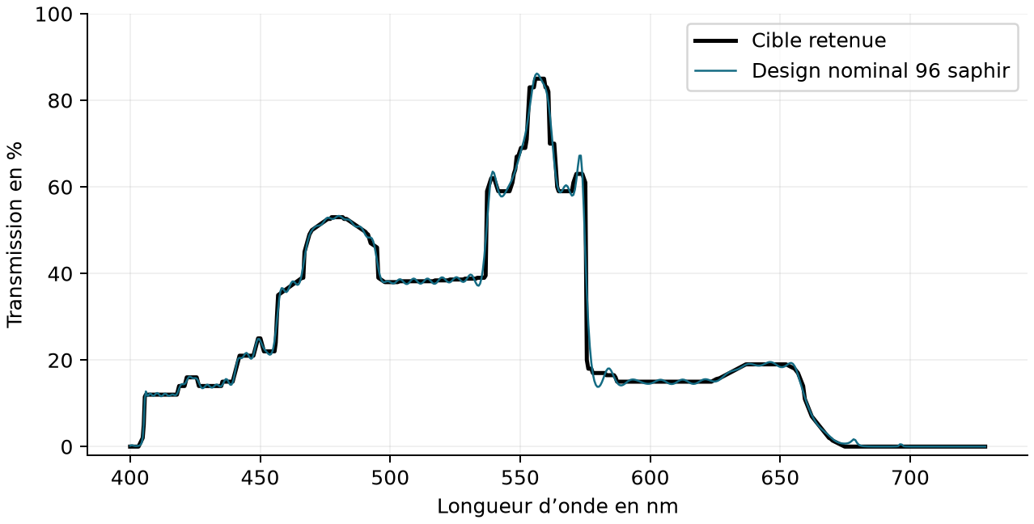
Figure 2 Cible finale et spectre nominal du design 96 sur saphir
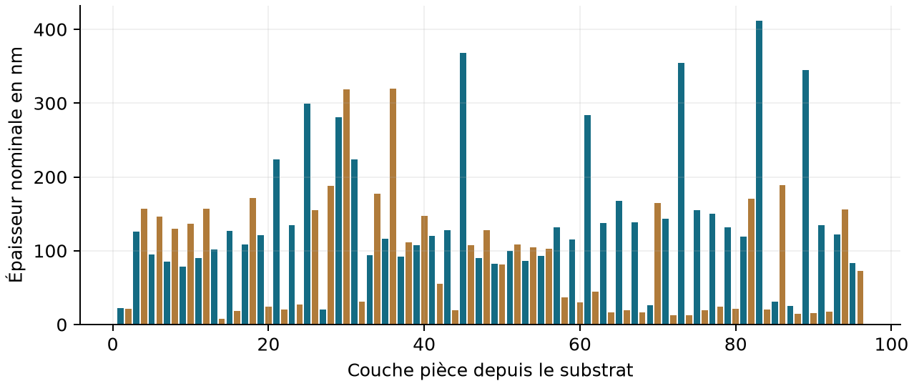
Figure 3 Répartition des épaisseurs nominales des 96 couches pièce
RMSE nominal 601 points :1,4590693866016182 point. L’oracle indépendant est passé aux 601 longueurs d’onde avec un écartR/T maximal 8,55 × 10⁻¹⁵. Le contrôle dense porte sur 33485 points au pas maximal 0,01 nm ; les 96 colonnes du Jacobien ont été vérifiées. [S4]
Le monitoring à 452 nm modifie la manière d’arrêter les dépôts, pas la recette nominale ni cette cible. Les CSV de recette et de cible fournis conservent la pleine précision numérique.

6 Robustesse intrinsèque du design
Cette étude de robustesse du design précède la recherche de monitoring. Elle applique des erreurs uniformes relatives ±0,5%, absolues ±0,5 nm et leur cumul aux épaisseurs. Elle ne doit pas être confondue avec le bruit de monitoring 0,025/0,05/0,10 point des campagnes STRAT. [S5]
Scénario | Silice moyen | Silice P 95 | Saphir moyen | Saphir P 95
Relatif ±0,5% | 2,332546 | 2,938287 | 2,282074 | 2,856205
Absolu ±0,5 nm | 1,948916 | 2,277034 | 1,912761 | 2,220141
Cumul | 2,658238 | 3,428245 | 2,588288 | 3,312922

Chaque scénario de holdout comporte 10000 tirages. En cumul, leP 95 passe de 3,428245 à 3,312922 points, soit 0,115323 point de mieux pour la configuration saphir comparée. L’intervalle apparié sur cette différence est rapporté dans l’étude. Les recettes et les cibles des deux configurations ont été réoptimisées : ce résultat ne mesure pas le seul effet isolé du substrat.

Ce qui est désormais fixé
La recette finale 96 saphir, les 601 ordonnées de cible et la borne 728,849591640315 nm constituent la référence pour la suite. La recherche de dépôt peut changer modes et longueurs d’onde dans son périmètre autorisé ; elle ne peut s’attribuer un gain en modifiant silencieusement la cible ou les épaisseurs nominales.
Le fichier design_retenu_96_saphir.json permet de reprendre cette référence sans ressaisir les 96 valeurs. Les anciennes variantes restent identifiables dans les métadonnées archivées.

7 Contraintes et séquence de fabrication
Contrainte | Application au plan retenu
Témoin | Un seul témoin saphir
Préparation | Deux précoatings sur témoin seul
Insertion de la pièce | Après la préparation sans reset
Pièce | 96 couches dont les dix premières optiques
Plafond Rate | 67 couches maximum sur 96
Répartition retenue | 70 optiques et 26 Rate soit 27,08%Rate
Monochromateur | 430 à 900 nm et fente 2 nm
Opérations totales | 98 couches témoin dont 96 avec la pièce

Les quatre premières opérations
Opération physique | Destination | Matériau | Épaisseur nm | Monitoring
1 | Témoin seul | Nb2O5 | 130,211377 | 452 nm
2 | Témoin seul | SiO2 | 183,994694 | 452 nm
3 | Pièce 1 et témoin | Nb2O5 | 21,936242 | 452 nm
4 | Pièce 2 et témoin | SiO2 | 20,971493 | 452 nm

L’histoire du témoin reste continue après l’insertion. Les dépôts antérieurs peuvent aider à interpréter le signal des couches suivantes ; aucune information future ne corrige rétroactivement le propre arrêt d’une couche. La continuité de la longueur d’onde évite ici trois changements initiaux 510→440→890→480 nm.
Les 26 couches en Rate sont dénombrées sur la pièce uniquement. La valeur 900 nm éventuellement présente dans le JSON pour une couche Rate est un emplacement technique et ne représente pas un monitoring optique à 900 nm.

8 Méthode de recherche des stratégies de dépôt
Les stratégies sont évaluées par la croissance native des 98 couches physiques du témoin et notées sur les 96 couches réelles de la pièce. La SEEL est calibrée sur la pièce. Les réalisations de perturbation d’indice sont les mêmes dans la croissance et la notation ainsi qu’entre les plans comparés. [S6]
Le corridor utilisé est additif sur l’indice réel :±0,005 sur 400 à 900 nm. Il ne s’agit pas de ±0,5% relatif. L’absorption est conservée. Les niveaux de bruit sont 0,025,0,05 et 0,10 point ; le tableau des paramètres effectifs est joint pour reproduire la configuration exacte.
Le contrôle optique emploie les historiques mesurés et les règles natives de la branche STRAT/POEM. Un point tournant est une propriété du système optique complet : il ne s’identifie pas automatiquement à un quart d’onde de la couche isolée. Une couche épaisse peut transmettre une histoire utile aux suivantes sans autoriser une correction causale de son propre arrêt.
Étape statistique | Usage
Criblage 80 par bruit | Explorer rapidement les longueurs d’onde et blocs
Intermédiaire 1000 par bruit | Participer au choix des candidats
Confirmation trois graines | Éprouver des candidats déjà figés
Holdout trois graines fraîches | Valider des finalistes figés avant résultats

Fabien a ramené les budgets nouveaux de confirmation et de holdout à 1000 tirages par bruit et par graine, en conservant trois graines. Les campagnes antérieures à 10000 ne sont pas réécrites. Les moyennes de graines différentes ne se classent pas directement.
Pour les variantes de queue, les 66 premières couches physiques ont été gardées identiques au bit. Cette condition ne s’applique pas à l’essai 452 nm : les quatre premiers monitoring changent volontairement. Les invariants après l’opération 4 ont alors été vérifiés autrement.

9 Les recherches depuis les plans soixante et soixante quatre
Les premiers compromis à un témoin ont montré l’intérêt d’ajouter des blocs optiques dans la queue du filtre, après les 64 premières couches pièce. Les plans hors plafond Rate et les variantes à plusieurs témoins sont conservés comme essais, sans devenir la solution choisie. [S6]
Branche | Graines finales | Résultat utile
Élargissement depuis 60 | 2026108301 à 8303  10000 par bruit | 67 minimum RMSE  69 maximum optique confirmé
Comparaison fixe incluant 64 | 2026108501 à 8503  10000 par bruit | 67,68,69 battent 64  sur chaque graine
Rateépais et POEM depuis 64 | 2026109801 à 9803  10000 par bruit | 69 et 70 battent 64  sur chaque graine

Dans la comparaison fixe, le 64 est à 1,697801 point en moyenne, les 67/68/69 à 1,684940/1,687264/1,695151. Les trois candidats terminent tous les dépôts aux trois bruits et améliorent leur référence appariée sur chaque graine. [S6]
La branche POEM qualifie 70 optiques/26 Rate, moyenne 1,693671 contre 64 apparié 1,697451 sur ses propres graines 9801 à 9803. Ce 70 devient la configuration préférée par Fabien avant l’essai de longueur d’onde commune. Il reste la base exacte du 452 nm ; les nouveaux réglages de queue des 71/74/75 n’y ont pas été injectés.
La différence entre 1,684940 et 1,693671 ne prouve aucune supériorité directe entre ces plans car ces deux valeurs proviennent de tirages différents. Chaque conclusion publiée reste liée à sa référence et à sa cohorte.

10 Variantes autour du soixante dix et branches arrêtées
La recherche suivante conserve les 70 modes optiques existants et leurs neuf blocs de queue indivisibles. Elle explore 6282 plans initiaux et 84 fenêtres, affine les longueurs d’onde au pas 1 nm puis combine les parents sur trois époques. Les combinaisons peuvent dépasser 75 optiques. [S7]
Optiques | RMSE moyen | P 95 RMSE | SEELP 95 nm
Référence 70 | 1,692450 | 1,947568 | 0,916820
71 | 1,683219 | 1,925803 | 0,893301
74 | 1,684683 | 1,930179 | 0,898503
75 | 1,690217 | 1,931609 | 0,900773

Ces résultats sont des holdouts indépendants 20261011201 à 11203,1000 tirages par bruit et graine. Les 71/74/75 améliorent leur référence 70 sur chaque graine sans arrêt aux trois bruits.71 est le minimum RMSE de cette branche ;75 est son maximum optique qualifié.12366 évaluations logiques et 3150000 trajectoires,3182640 demandées réellement avec les reprises.

Le STRAT classique CERTUS
Le bras classique adapté utilise leWorkerThread23natif,ELITE6,Rate 240 et joints 480, avec adaptations de préfixe, score pièce etPhase A sur historiques Rate. Il a été arrêté sur demande humaine après 29594 évaluations et 8 configurations achevées sur 36. Il n’a pas démontré de victoire appariée au 70 ; ni raffinement final ni validation indépendante n’ont été achevés. Il ne doit pas être relancé automatiquement. [S9]

Les pistes à quatre vingts couches optiques
Treize plans 80 optiques/16 Rate terminent les 80 tirages par bruit de leur criblagePOEM. Le meilleur a une moyenne 1,754022 contre 64 apparié 1,696258, soit un coût de 0,057763 point. Aucun 80 n’a été qualifié indépendamment dans ce travail. Ce résultat ne justifie pas de remplacer le plan retenu. [S9]

11 Essai commun aux quatre premières couches
Fabien a demandé de conserver une même longueur d’onde pendant les deux précoatings du témoin et les deux premières couches pièce. L’essai lie uniquement ces quatre valeurs, conserve toutes les épaisseurs nominales et le monitoring pièce 3 à 96, et utilise exactement le 70 POEM précédent comme référence. [S8]
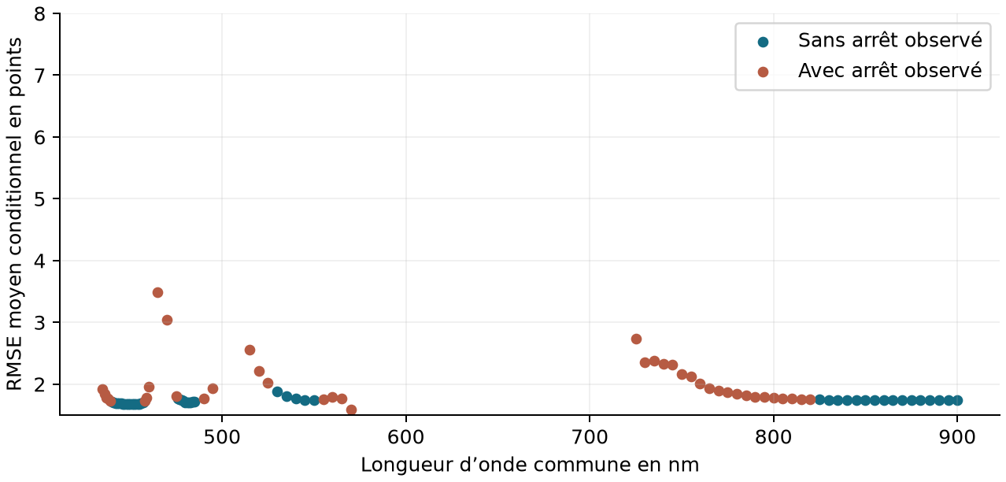
Figure 4 Criblage de 123 longueurs d’onde communes sur 80 tirages par bruit
Le balayage comprend 95 valeurs de 430 à 900 nm par pas 5 nm, puis 28 valeurs nouvelles au pas 1 nm autour de cinq parents. Les points de la figure montrent un score conditionnel aux dépôts terminés ; la présence d’un arrêt reste un critère distinct. Un minimum de cette figure n’est pas une qualification.
Phase | Budget et issue
Criblage | 123 λ communes uniques et référence 80
Intermédiaire | 5 candidats et référence 1000
Confirmation | 4 candidats sur trois graines× 1000
Holdout candidat | Aucun finaliste satisfaisant zéro arrêt
Holdout référence | 3 références 70 mesurées séparément

Le calcul s’est terminé après 148 évaluations et 101760 trajectoires. L’audit a relu toutes les 148 archives et les 444 ensembles par bruit, contrôlé 400 entrées et 346 sources, les oracles et la chronologie des finalistes. Le statut du protocole est terminé ; le statut scientifique du 452 nm demeure confirmation seulement.

12 Résultat du candidat commun à quatre cent cinquante deux
Sur les mêmes graines de confirmation 20261012101 à 12103,452 nm réduit le RMSE moyen à 0,05 de 1,691515 à 1,667858 point. Le gain apparié est 0,023657 point. LesP 95 sont calculés sur les 3000 tirages regroupés par bruit. [S8]
Bruit | RMSE moyen  452 nm | Référence 70 | P 95 RMSE  452 nm | P 95 SEEL  nm
0,025 | 1,645759 | 1,673708 | 1,837001 | 0,793226
0,050 | 1,667858 | 1,691515 | 1,870153 | 0,833795
0,100 | 1,754188 | 1,767176 | 2,010850 | 0,984878

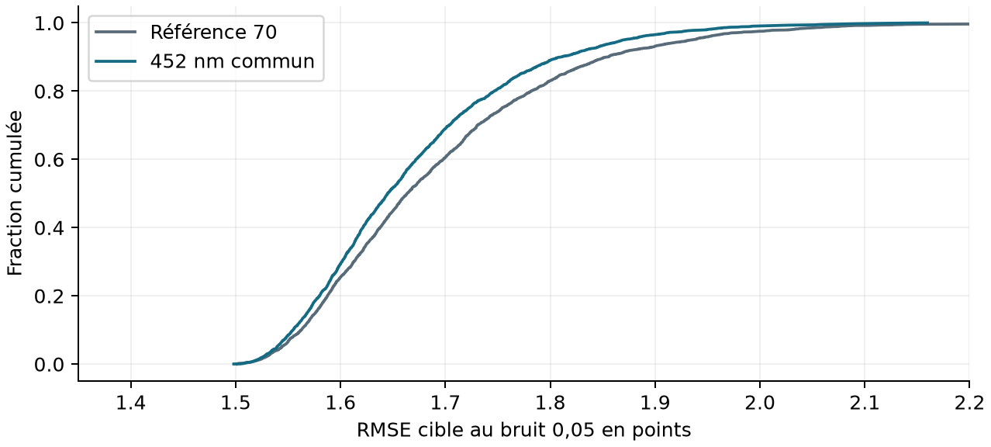
Figure 5 Distribution appariée au bruit 0,05 sur les trois graines de confirmation
À 0,05, leP 95 RMSE vaut 1,870153 contre 1,935171 ; la SEELP 95 vaut 0,833795 contre 0,904171 nm. Aucun arrêt n’est observé à 0,025 ou 0,05. Au bruit 0,10, un tirage sur 3000 s’arrête pour 452 nm, contre aucun pour la référence. Les statistiques à 0,10 portent donc sur 2999 dépôts terminés.
Le gain observé ne franchit pas le critère de qualification complet parce que celui-ci imposait zéro arrêt aux trois bruits. Le choix explicite de Fabien conserve 452 nm comme solution la plus prometteuse avec cette réserve.

13 Confirmation par graine et réserve de rendement
Graine | Moyen 452 | Référence 70 | Gain | Arrêts  0,025 0,05 0,10
20261012101 | 1,667361 | 1,691405 | 0,024044 | 0 / 0 / 0
20261012102 | 1,667859 | 1,692313 | 0,024454 | 0 / 0 / 0
20261012103 | 1,668353 | 1,690828 | 0,022475 | 0 / 0 / 1

L’unique arrêt apparaît à la graine 20261012103, au bruit 0,10, pour le tirage d’indice 888. Le taux observé à ce bruit est 1/3000, environ 0,0333%. Trois mille tirages ne permettent pas d’identifier exactement le taux physique d’échec ; le résultat ne doit pas être arrondi à zéro.
λ commune | RMSE moyen à 0,05 | Arrêts regroupés aux trois bruits
452 | 1,667858 | 0 / 0 / 1
449 | 1,669516 | 0 / 0 / 1
453 | 1,669419 | 0 / 0 / 1
454 | 1,673144 | 0 / 0 / 1

Les quatre candidats 449,452,453 et 454 nm ont chacun un arrêt sur le même indice 888 au bruit 0,10. Aucun n’a donc été envoyé aux graines de validation finale 12201 à 12203. Les seules évaluations sur ces graines sont celles de la référence 70 ; elles ne valident pas 452 nm.
Le plan retenu n’est ni une qualification expérimentale ni une preuve d’optimum global. Une reprise pourra décider explicitement si ce risque observé est acceptable, s’il faut diagnostiquer la cause du tirage 888 ou réserver de nouvelles graines pour une validation indépendante. Aucun de ces calculs n’a été lancé par la clôture.

14 Stratégie exacte conservée pour la reprise
La stratégie retenue est le plan 70 POEM d’origine avec 452 nm appliqué aux opérations physiques 1 à 4. Les épaisseurs et les monitoring suivants restent ceux de ce plan. Le fichier strategie_retenue_452 nm.json est une copie exacte du plan testé, et non une combinaison inédite des gagnants de plusieurs campagnes.

Couches pièce en Rate
14, 16, 20, 22, 24, 27, 44, 60, 64, 68 à 69, 72 à 74, 76, 78, 80, 87 à 88, 90 à 96.

Couches pièce optiques
1 à 13, 15, 17 à 19, 21, 23, 25 à 26, 28 à 43, 45 à 59, 61 à 63, 65 à 67, 70 à 71, 75, 77, 79, 81 à 86, 89.
Bloc optique de queue | λ en nm
65 à 66 | 519
67 | 465
70 à 71 | 530
75 | 535
77 | 544
79 | 535
81 à 82 | 544
83 à 86 | 535
89 | 540

La numérotation ci-dessus exclut les deux précoatings. Pour programmer le monitoring, employer le tableau 98 opérations des pages suivantes et le CSV associé. L’épaisseur nominale d’une couche Rate reste spécifiée même si aucune λ de monitoring n’est affectée à cette couche.
Les épaisseurs du tableau imprimé sont arrondies à six décimales. Les JSON et CSV joints sont les références de pleine précision. Les données de simulation restent exprimées en nm et points de pourcentage.

15 Plan de dépôt opérations 1 à 25
Opération  témoin | Couche  pièce | Matériau | Épaisseur  nominale nm | Mode | λ nm
1 | Précoat | Nb2O5 | 130,211377 | Optique | 452
2 | Précoat | SiO2 | 183,994694 | Optique | 452
3 | 1 | Nb2O5 | 21,936242 | Optique | 452
4 | 2 | SiO2 | 20,971493 | Optique | 452
5 | 3 | Nb2O5 | 125,727748 | Optique | 465
6 | 4 | SiO2 | 156,638680 | Optique | 470
7 | 5 | Nb2O5 | 95,104125 | Optique | 505
8 | 6 | SiO2 | 146,266547 | Optique | 750
9 | 7 | Nb2O5 | 84,787170 | Optique | 490
10 | 8 | SiO2 | 129,994001 | Optique | 510
11 | 9 | Nb2O5 | 78,142660 | Optique | 520
12 | 10 | SiO2 | 136,525402 | Optique | 485
13 | 11 | Nb2O5 | 90,041752 | Optique | 500
14 | 12 | SiO2 | 157,068681 | Optique | 510
15 | 13 | Nb2O5 | 101,321393 | Optique | 495
16 | 14 | SiO2 | 7,745801 | Rate | -
17 | 15 | Nb2O5 | 126,969969 | Optique | 500
18 | 16 | SiO2 | 18,501124 | Rate | -
19 | 17 | Nb2O5 | 108,269888 | Optique | 585
20 | 18 | SiO2 | 171,181522 | Optique | 510
21 | 19 | Nb2O5 | 120,672391 | Optique | 530
22 | 20 | SiO2 | 24,537797 | Rate | -
23 | 21 | Nb2O5 | 223,953353 | Optique | 505
24 | 22 | SiO2 | 20,333193 | Rate | -
25 | 23 | Nb2O5 | 135,102861 | Optique | 525

Pièce insérée après l’opération 2, sans reset du témoin. Les précoatings sont exclus du décompte 70 optiques/26 Rate de la pièce. Valeur λabsente surRate : aucune commande optique indiquée.

15 Plan de dépôt opérations 26 à 50
Opération  témoin | Couche  pièce | Matériau | Épaisseur  nominale nm | Mode | λ nm
26 | 24 | SiO2 | 27,280331 | Rate | -
27 | 25 | Nb2O5 | 299,723913 | Optique | 580
28 | 26 | SiO2 | 155,354253 | Optique | 515
29 | 27 | Nb2O5 | 20,159773 | Rate | -
30 | 28 | SiO2 | 188,342320 | Optique | 525
31 | 29 | Nb2O5 | 281,237320 | Optique | 590
32 | 30 | SiO2 | 318,636903 | Optique | 500
33 | 31 | Nb2O5 | 224,197968 | Optique | 590
34 | 32 | SiO2 | 31,310542 | Optique | 590
35 | 33 | Nb2O5 | 94,358748 | Optique | 595
36 | 34 | SiO2 | 176,914978 | Optique | 500
37 | 35 | Nb2O5 | 115,954981 | Optique | 500
38 | 36 | SiO2 | 319,474023 | Optique | 605
39 | 37 | Nb2O5 | 92,340361 | Optique | 595
40 | 38 | SiO2 | 110,929599 | Optique | 595
41 | 39 | Nb2O5 | 107,200936 | Optique | 625
42 | 40 | SiO2 | 147,594983 | Optique | 625
43 | 41 | Nb2O5 | 120,140959 | Optique | 500
44 | 42 | SiO2 | 55,481130 | Optique | 500
45 | 43 | Nb2O5 | 128,014188 | Optique | 455
46 | 44 | SiO2 | 19,642501 | Rate | -
47 | 45 | Nb2O5 | 367,667919 | Optique | 440
48 | 46 | SiO2 | 107,074334 | Optique | 520
49 | 47 | Nb2O5 | 90,341886 | Optique | 520
50 | 48 | SiO2 | 128,209788 | Optique | 665

Pièce insérée après l’opération 2, sans reset du témoin. Les précoatings sont exclus du décompte 70 optiques/26 Rate de la pièce. Valeur λabsente surRate : aucune commande optique indiquée.

15 Plan de dépôt opérations 51 à 75
Opération  témoin | Couche  pièce | Matériau | Épaisseur  nominale nm | Mode | λ nm
51 | 49 | Nb2O5 | 82,221241 | Optique | 665
52 | 50 | SiO2 | 81,613321 | Optique | 630
53 | 51 | Nb2O5 | 99,783908 | Optique | 655
54 | 52 | SiO2 | 108,268259 | Optique | 655
55 | 53 | Nb2O5 | 86,447739 | Optique | 650
56 | 54 | SiO2 | 104,974565 | Optique | 650
57 | 55 | Nb2O5 | 92,952915 | Optique | 520
58 | 56 | SiO2 | 102,277677 | Optique | 465
59 | 57 | Nb2O5 | 131,513669 | Optique | 470
60 | 58 | SiO2 | 36,826477 | Optique | 470
61 | 59 | Nb2O5 | 115,660762 | Optique | 470
62 | 60 | SiO2 | 29,999865 | Rate | -
63 | 61 | Nb2O5 | 284,232014 | Optique | 470
64 | 62 | SiO2 | 45,030953 | Optique | 560
65 | 63 | Nb2O5 | 137,516379 | Optique | 515
66 | 64 | SiO2 | 16,383194 | Rate | -
67 | 65 | Nb2O5 | 167,872604 | Optique | 519
68 | 66 | SiO2 | 19,150458 | Optique | 519
69 | 67 | Nb2O5 | 138,472286 | Optique | 465
70 | 68 | SiO2 | 16,488240 | Rate | -
71 | 69 | Nb2O5 | 25,665692 | Rate | -
72 | 70 | SiO2 | 164,520523 | Optique | 530
73 | 71 | Nb2O5 | 142,912818 | Optique | 530
74 | 72 | SiO2 | 12,853711 | Rate | -
75 | 73 | Nb2O5 | 354,650337 | Rate | -

Pièce insérée après l’opération 2, sans reset du témoin. Les précoatings sont exclus du décompte 70 optiques/26 Rate de la pièce. Valeur λabsente surRate : aucune commande optique indiquée.

15 Plan de dépôt opérations 76 à 98
Opération  témoin | Couche  pièce | Matériau | Épaisseur  nominale nm | Mode | λ nm
76 | 74 | SiO2 | 12,475012 | Rate | -
77 | 75 | Nb2O5 | 155,170995 | Optique | 535
78 | 76 | SiO2 | 19,780062 | Rate | -
79 | 77 | Nb2O5 | 149,662047 | Optique | 544
80 | 78 | SiO2 | 24,139954 | Rate | -
81 | 79 | Nb2O5 | 131,725435 | Optique | 535
82 | 80 | SiO2 | 21,080233 | Rate | -
83 | 81 | Nb2O5 | 119,343522 | Optique | 544
84 | 82 | SiO2 | 170,268226 | Optique | 544
85 | 83 | Nb2O5 | 411,902598 | Optique | 535
86 | 84 | SiO2 | 20,345121 | Optique | 535
87 | 85 | Nb2O5 | 30,837247 | Optique | 535
88 | 86 | SiO2 | 189,055444 | Optique | 535
89 | 87 | Nb2O5 | 25,565162 | Rate | -
90 | 88 | SiO2 | 14,882561 | Rate | -
91 | 89 | Nb2O5 | 345,241339 | Optique | 540
92 | 90 | SiO2 | 15,115726 | Rate | -
93 | 91 | Nb2O5 | 134,993727 | Rate | -
94 | 92 | SiO2 | 17,755999 | Rate | -
95 | 93 | Nb2O5 | 121,972777 | Rate | -
96 | 94 | SiO2 | 156,035983 | Rate | -
97 | 95 | Nb2O5 | 83,423804 | Rate | -
98 | 96 | SiO2 | 72,181965 | Rate | -

Pièce insérée après l’opération 2, sans reset du témoin. Les précoatings sont exclus du décompte 70 optiques/26 Rate de la pièce. Valeur λabsente surRate : aucune commande optique indiquée.

Annexe A Design initial couches 1 à 25
Couche | Matériau | QWOT à 550 nm | Épaisseur H800 nm
1 | Nb2O5 | 0,391606 | 22,836503
2 | SiO2 | 0,307952 | 28,479247
3 | Nb2O5 | 0,879156 | 51,267980
4 | SiO2 | 0,245620 | 22,714815
5 | Nb2O5 | 2,297024 | 133,950949
6 | SiO2 | 0,246466 | 22,793052
7 | Nb2O5 | 2,255722 | 131,542423
8 | SiO2 | 1,912193 | 176,838652
9 | Nb2O5 | 1,004341 | 58,568143
10 | SiO2 | 0,288721 | 26,700774
11 | Nb2O5 | 0,342684 | 19,983617
12 | SiO2 | 2,633288 | 243,525157
13 | Nb2O5 | 0,592627 | 34,559042
14 | SiO2 | 0,215581 | 19,936823
15 | Nb2O5 | 0,854305 | 49,818794
16 | SiO2 | 0,724534 | 67,004542
17 | Nb2O5 | 0,342684 | 19,983617
18 | SiO2 | 0,594527 | 54,981560
19 | Nb2O5 | 2,221022 | 129,518893
20 | SiO2 | 0,335836 | 31,057945
21 | Nb2O5 | 2,085800 | 121,633422
22 | SiO2 | 1,928806 | 178,375014
23 | Nb2O5 | 2,088743 | 121,805043
24 | SiO2 | 0,278906 | 25,793087
25 | Nb2O5 | 2,444596 | 142,556610

Ordre substrat vers air. QWOT documentaire conservé ; épaisseur physique obtenue avec les indices H800 à 550 nm. Le classeur source original est conservé dans l’archive compacte.

Annexe A Design initial couches 26 à 50
Couche | Matériau | QWOT à 550 nm | Épaisseur H800 nm
26 | SiO2 | 0,250968 | 23,209395
27 | Nb2O5 | 2,329180 | 135,826126
28 | SiO2 | 0,304229 | 28,134946
29 | Nb2O5 | 2,039391 | 118,927081
30 | SiO2 | 0,331918 | 30,695611
31 | Nb2O5 | 2,346027 | 136,808559
32 | SiO2 | 2,146629 | 198,519176
33 | Nb2O5 | 0,466260 | 27,189951
34 | SiO2 | 1,951246 | 180,450254
35 | Nb2O5 | 4,710307 | 274,681542
36 | SiO2 | 3,771387 | 348,775983
37 | Nb2O5 | 3,540123 | 206,442265
38 | SiO2 | 0,319917 | 29,585764
39 | Nb2O5 | 2,084700 | 121,569276
40 | SiO2 | 1,784035 | 164,986664
41 | Nb2O5 | 1,748082 | 101,939398
42 | SiO2 | 3,251384 | 300,686366
43 | Nb2O5 | 1,539871 | 89,797574
44 | SiO2 | 0,662342 | 61,253057
45 | Nb2O5 | 1,989650 | 116,026435
46 | SiO2 | 1,575201 | 145,673801
47 | Nb2O5 | 2,162609 | 126,112539
48 | SiO2 | 0,391689 | 36,223203
49 | Nb2O5 | 2,149825 | 125,367040
50 | SiO2 | 0,409277 | 37,849732

Ordre substrat vers air. QWOT documentaire conservé ; épaisseur physique obtenue avec les indices H800 à 550 nm. Le classeur source original est conservé dans l’archive compacte.

Annexe A Design initial couches 51 à 75
Couche | Matériau | QWOT à 550 nm | Épaisseur H800 nm
51 | Nb2O5 | 5,883734 | 343,109935
52 | SiO2 | 1,116349 | 103,239397
53 | Nb2O5 | 1,761362 | 102,713821
54 | SiO2 | 1,182961 | 109,399642
55 | Nb2O5 | 1,684833 | 98,251032
56 | SiO2 | 0,283496 | 26,217568
57 | Nb2O5 | 1,740248 | 101,482558
58 | SiO2 | 1,479069 | 136,783561
59 | Nb2O5 | 0,819513 | 47,789899
60 | SiO2 | 1,676215 | 155,015525
61 | Nb2O5 | 1,099095 | 64,093722
62 | SiO2 | 1,464847 | 135,468318
63 | Nb2O5 | 2,388032 | 139,258081
64 | SiO2 | 0,218721 | 20,227209
65 | Nb2O5 | 2,066664 | 120,517506
66 | SiO2 | 0,263460 | 24,364649
67 | Nb2O5 | 4,886973 | 284,983819
68 | SiO2 | 0,261869 | 24,217514
69 | Nb2O5 | 2,117371 | 123,474485
70 | SiO2 | 0,300901 | 27,827174
71 | Nb2O5 | 3,021326 | 176,188619
72 | SiO2 | 0,253984 | 23,488313
73 | Nb2O5 | 3,680697 | 214,639837
74 | SiO2 | 0,215581 | 19,936823
75 | Nb2O5 | 0,475880 | 27,750941

Ordre substrat vers air. QWOT documentaire conservé ; épaisseur physique obtenue avec les indices H800 à 550 nm. Le classeur source original est conservé dans l’archive compacte.

Annexe A Design initial couches 76 à 100
Couche | Matériau | QWOT à 550 nm | Épaisseur H800 nm
76 | SiO2 | 0,215581 | 19,936823
77 | Nb2O5 | 2,797612 | 163,142737
78 | SiO2 | 0,215581 | 19,936823
79 | Nb2O5 | 2,158669 | 125,882778
80 | SiO2 | 0,272985 | 25,245516
81 | Nb2O5 | 2,365296 | 137,932231
82 | SiO2 | 0,518197 | 47,922599
83 | Nb2O5 | 2,217817 | 129,331993
84 | SiO2 | 0,415842 | 38,456860
85 | Nb2O5 | 2,330773 | 135,919022
86 | SiO2 | 0,305581 | 28,259978
87 | Nb2O5 | 2,351164 | 137,108123
88 | SiO2 | 0,215581 | 19,936823
89 | Nb2O5 | 1,910037 | 111,383803
90 | SiO2 | 1,668013 | 154,257008
91 | Nb2O5 | 8,310787 | 484,643525
92 | SiO2 | 0,478491 | 44,250608
93 | Nb2O5 | 0,361135 | 21,059587
94 | SiO2 | 0,459054 | 42,453084
95 | Nb2O5 | 4,291435 | 250,255022
96 | SiO2 | 0,215581 | 19,936823
97 | Nb2O5 | 2,056165 | 119,905257
98 | SiO2 | 1,800575 | 166,516275
99 | Nb2O5 | 1,486118 | 86,662968
100 | SiO2 | 0,733712 | 67,853319

Ordre substrat vers air. QWOT documentaire conservé ; épaisseur physique obtenue avec les indices H800 à 550 nm. Le classeur source original est conservé dans l’archive compacte.

Annexe B Reprendre le sujet sans ambiguïté
Bonne Mère est clos à la demande de Fabien afin de revenir au codage de CERTUS. Aucun processus de calcul ne reste actif et le suivi automatique est suspendu. Le plan à 452 nm est la décision courante ; le 70 à quatre λdistinctes reste une référence antérieure.

Ordre de lecture à une reprise future
- Lire PASSATION.md puis le présent dossier et decision_retenue.json.
- Vérifier le manifeste des fichiers conservés avant de les utiliser ; ne pas ressaisir les épaisseurs depuis un tableau arrondi.
- Confirmer la recette 96 saphir, les précoatings, le 70/26 et 452 nm sur les quatre premières opérations.
- Relire le bilan 0/0/1 sur 3000 et préciser le critère de rendement souhaité avant tout nouveau calcul.
- Si une nouvelle étude est décidée, réserver de nouvelles graines et figer le protocole avant résultats ; ne pas présenter la recherche passée comme un holdout frais.
- Pour le codage de CERTUS, repartir du préflight et deCLAUDE.md ; ce dossier ne modifie aucune source de production.

Ce qui reste à examiner au moment opportun
La cause de l’arrêt sur le tirage 888, une éventuelle validation indépendante de 452 nm et la qualification physique des indices, du saphir, de la fente et du bruit demeurent ouverts. Le modèleRate n’inclut ni dérive de vitesse ni erreur d’outillage témoin/pièce. La conformité machine et les critères de réceptionT/R restent à fixer avant fabrication.

Nettoyage sous la limite de un gigaoctet
Le répertoire CERTUS complet, Bonne Mère comprise, doit rester sous 1000000000 octets. Les sorties brutes volumineuses des candidats non retenus sont supprimées après conservation des métadonnées, des scripts, du moteur figé, des sources et des résultats finaux. L’archive compacte n’est pas une copie intégrale de tous les NPZ etpickle historiques.
Les six cohortes appariées 452 nm et référence en confirmation sont conservées sous forme compacte :98 épaisseurs physiques une seule fois, scores, SEEL et masques de validité. Cette représentation restitue exactement au bit les 96 épaisseurs pièce et les 66 premières du témoin. Les audits datés attestent les vérifications faites avant réduction ; les audits historiques complets ne sont plus tous rejouables sans recalculer les sorties éliminées.

Annexe C Sources et preuves à conserver
Les chemins ci-dessous sont relatifs à l’ancienne racine d’étude. L’archive archives/Bonne_Mere_sources_et_metadonnees.zip conserve les textes, paramètres et sources. Son index archive_index.json associe chaque chemin d’origine à son contenu exact, avec déduplication. L’outil restaurer_archive.py restitue les chemins sur demande. Le plan retenu et ses preuves compactes sont directement dans dossier_final/donnees. L’inventaire de réduction indique les sorties brutes éliminées.

S1 Documents et modèle
sources/BM.docx ; sources/BM.pptx ; sources/data.xlsx ; reports/inputs.json

S2 Cible adoptée
sources/target_retrouvee.txt ; target/target_historique.csv ; design/retenu_96_saphir/target.csv

S3 Design initial et recherches
design/initial_document_QWOT_H800.json ; reports/qwot_global_historique_01 ; reports/local_116_sans_sio2_2026-10-17 ; reports/local_96_sans_plancher_2026-10-17

S4 Design 96 saphir et contrôles
design/retenu_96_saphir/design.json ; selected_validation.json ; dense_validation.json

S5 Robustesse du design
reports/robustesse96_2026-10-17/summary.json

S6 Dépôt 60 et 64
reports/autonomie_nuit_2026-10-17/final_audit_strat60_20261018.json ; final_audit_poem_20261018_0546.json ; final_audit_paired64_20261018_0632.json

S7 Variantes du 70
reports/autonomie_nuit_2026-10-17/final_audit_variants70_20261018_1111.json ; final_cost_variants70_20261018_1115.json

S8 Quatreλ communes et décision
reports/strat70_lambda4_2026-10-18/attempt_01/summary.json ; reports/autonomie_nuit_2026-10-17/final_audit_lambda4_20261018_1126.json ; design/deposition_selection.json

S9 Classique arrêté et pistes 80
reports/strat_classique_rate_elargi_2026-10-17/attempt_04/user_stop_summary_20261018.json ; reports/autonomie_nuit_2026-10-17/existing_80_optical_review_20261018.json

